Пожар в районе Зюзино

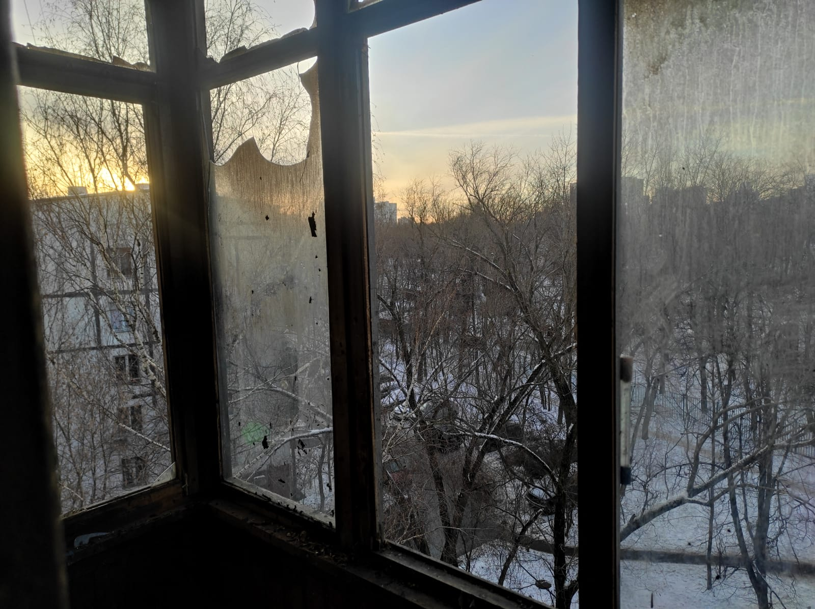

5 декабря 2022 года, в 11 часов 34 минуты, пожарно-спасательные подразделения выезжали по адресу: улица Перекопская, дом 5, где на 6 этаже 12 этажного, панельного жилого здания, на балконе двухкомнатной квартиры обгорели личные вещи и мебель на площади 3 кв. метра. Ситуационных обращений нарядам ССиНМП ДЗМ не поступало. Пострадавших нет.

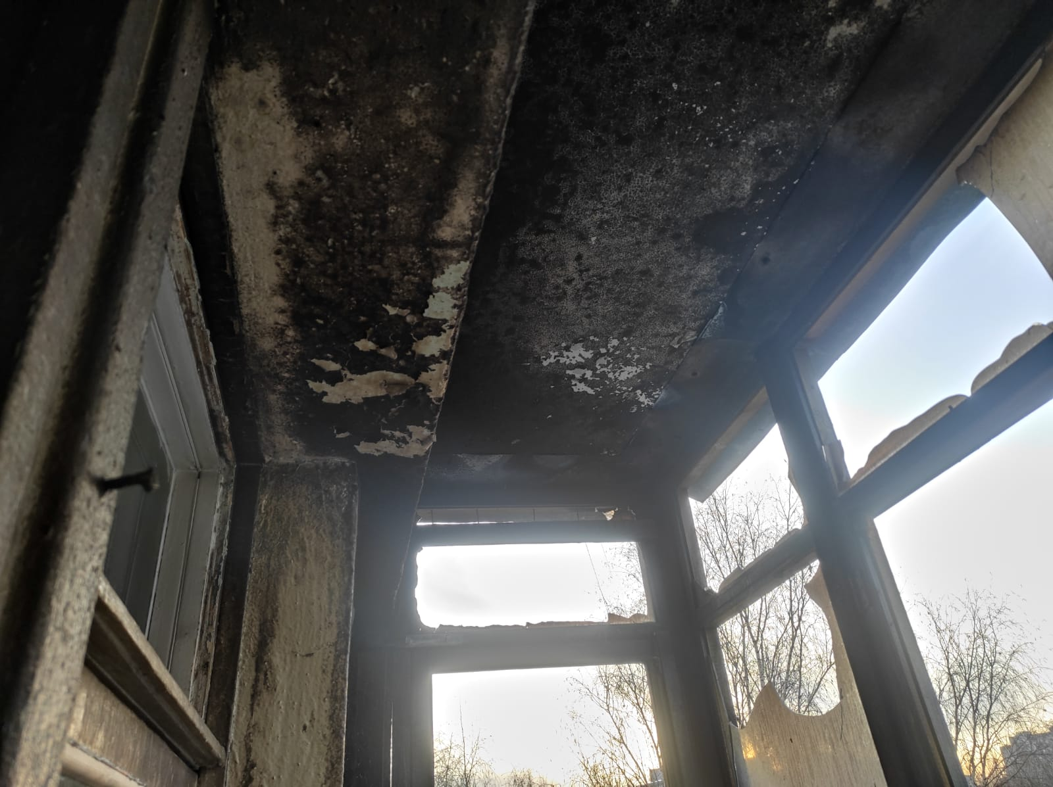

В тушении пожара и ликвидации его последствий было задействовано 4 отделения на основных и специальных пожарных автомобилях, общей численностью расчётов 16 человек. На тушение пожара был подан 1 водяной ствол. На пожарный гидрант установлен 1 автомобиль, от которого проложена одна магистральная линия. Всего на пожаре организована работа: 3-х звеньев ГДЗС и постов безопасности ГДЗС. Причина пожара устанавливается.

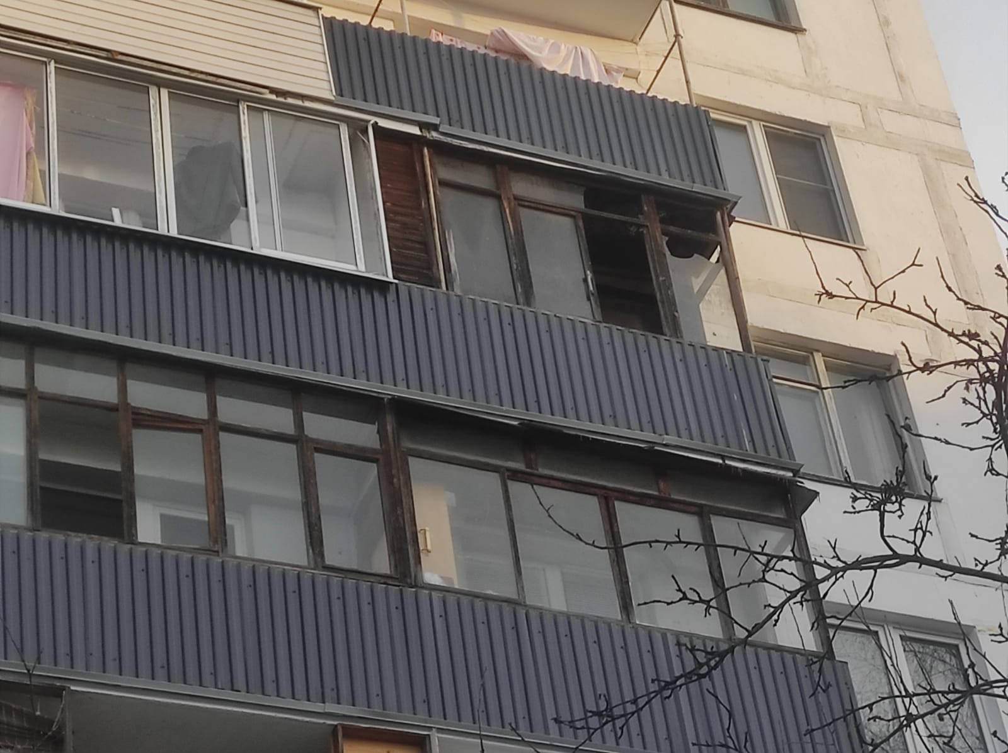

#МЧСЮЗАО #пожар #52ПСЧ #жилье #пожарнаябезопасность

